Сценарий утренника на 8 Марта
(под весёлую музыку дети заходят в зал с цветами и встают полукругом)
ПЕСНЯ МАМА 01
Ведущий: Весна, весна шагает по дворам, в лучах тепла и света,
Сегодня праздник наших мам, и нам приятно это.
Наш детский сад поздравить рад, всех мам на всей планете,
«Спасибо!»- мамам говорят и взрослые, и дети.
Чтобы праздник не обидеть, мы хотим вас всех увидеть,
Для кого сюда пришли, поздравленья принесли?
Мамы, мамы, поднимитесь, и ребятам покажитесь!
С женским днём вас
Дети: Поздравляем!
Ведущий: Счастья, радости:
Дети: Желаем!
Ведущий: И в весенний этот день нам плясать и петь не лень!
Пригласили в гости к нам мы и бабушек, и мам,
Обещаем, обещаем здесь не будет скучно вам!
Сколько солнца, сколько света, принесла весна для всех,
Всюду слышны песни, пляски, раздаётся звонкий смех.
Всё готово к празднику, так чего мы ждём,
Мы весёлой песенкой праздник наш начнём!
Песня –танец «Ах, какая мама….» 02
Ведущий:
С днем восьмого марта,
С праздником весенним,
С первыми цветами
В этот светлый час!
Дорогие наши,
Милые, родные,
Самые красивые,
Поздравляем вас
СТИХИ
1.Мы сегодня нарядились,
Будем петь и танцевать,
Будем вместе веселиться
Будем маму поздравлять!
2.Мамочек красивых
Добрых и любимых
Мы сейчас поздравим
Песню им подарим!
ПЕСНЯ ПРО МАМУ 03
3.Есть у кошечки котенок,
У коровы есть – теленок,
У собаки есть – щенок,
А у мамы – я, сынок!
4.Маму крепко поцелую
Обниму мою родную.
Очень я люблю ее,
Мама – солнышко мое!
Ведущий: Нам на месте не стоится,
Будем вместе веселиться
В зале музыка играет,
Танцевать нас приглашает.
ТАНЕЦ МАТРЕШЕК 04
Ведущий: Посмотрите, корзиночка. Давайте посмотрим, что в ней.
(Достает из корзинки разноцветные цветочки.)
Да здесь красивые цветочки.
Посмотрите, цветочек белый,
Он на выдумки умелый.
Хотим послушать, какие ласковые слова каждая мама говорит своему ребенку.
(Мамы по очереди говорят ласковое слово своему ребенку.)
Ведущий: Какие замечательные слова…
(Достает желтый цветочек)
Этот цветочек не простой,
Посмотрите, золотой.
А давайте посмотрим, умеют ли ваши мамы и бабушки отгадывать загадки?
ЗАГАДКИ
1.В ушках маминых сверкают,
Цветом радуги играют.
Серебрятся капли – крошки
Украшения…(cережки)
2.Острый нос, стальное ушко,
В ушке – ниточка, подружка.
Сшить обновки помогла
Нашей бабушке…(игла)
3.Край ее зовут полями
Верх украшен весь цветами.
Головной убор – загадка,
Есть у нашей мамы…(шляпка)
4.Две стекляшки и две душки
Носят бабушки – подружки.
На носу не новички –
Крепко держатся…(очки)
5.Это кушанье для всех
Мама сварит на обед.
И половник тут как тут –
Разольет в тарелки…(суп)
6.Сварит бабушка из ягод
Угощенье для ребят.
Будет детям объеденье –
Ароматное…(варенье)
Ведущий: Какие замечательные у вас мамочки все загадки отгадали. И для них наша песенка
ПЕСНЯ «Я пеку, пеку, пеку…»05
5.Весна спешит к нам в гости,
Несет улыбки нам.
Всем хочется сегодня
Поздравить наших мам.
6.Ярче солнышко свети,
Улетайте тучки,
Потому что мамин день-
Праздник самый лучший.
Ведущий: (Достает розовый цветочек)
Ребята приготовили для своих мам стихи
7. Дорогие наши мамы.
Поздравляем вас!
Нет прекраснее на свете
Ваших милых глаз.
8.Расскажу я маме, как ее люблю
А потом ромашку маме подарю,
Ты цветочек этот, мамочка, возьми,
Своего сыночка нежно обними.
9. Мама, так тебя люблю,
Что не знаю прямо.
Я большому кораблю
Дам названье «Мама»
10.Маме буду помогать.
Мыть посуду и стирать
И ни сколько не устану,
Потому что люблю маму!
Ведущий: Посмотрите, синий цветочек,
Он мелькает из-за тучи.
А у нас в садочке расцвели цветочки
Разлетелись лепестки
Ты попробуй, собери!
Игра «Собери цветок»
Ведущий: Зеленый цветочек поднимаю
Бабушек любимых поздравляю.
11.Очень бабушку свою,
Маму мамину люблю.
Мы такие с ней друзья,
Где она, там и я.
12.Наши бабушки – подружки
Очень любят нас, внучат.
Покупают нам игрушки,
И гулять нас водят в сад.
13.За любовь к ним и за ласку,
И за новенькую сказку
Милым бабушкам своим
Мы спасибо говорим!
Ведущий: А ещё наши дети любят трудиться.
Вы любите трудиться? да
И игрушки сами убираете? да
И на стол накрываете? да
И чашки с тарелками расставляете? да
Конечно, наши ребята, отличные помощники. А мальчики у нас даже стирать умеют. Но сейчас они вам сами покажут.
Песня-танец «Маленькие прачки» 06
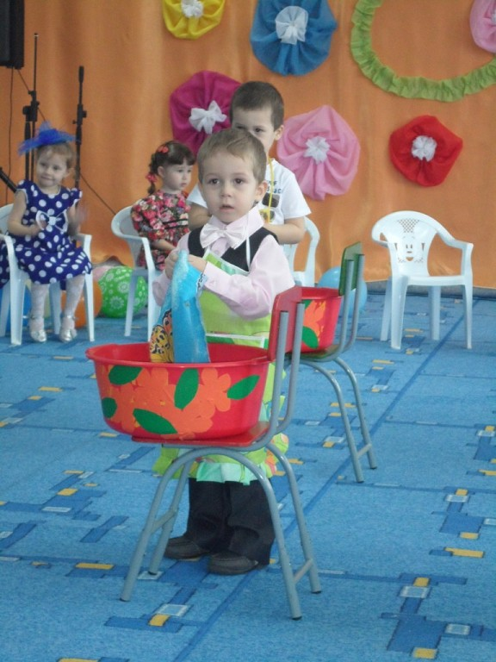
Ведущий: Цветочек красный возьмем
И играть скорей начнем.
Игра «Наряди маму»
Ребенок приносит шляпку и бусы, наряжает маму.
Ведущий: А у нас, а у нас
Развеселый будет пляс.
Мы для мам любимых наших
Дружно все сейчас попляшем.
А чтоб было веселей,
Из лент устроим карусель.
Игра «Карусель» 07
(Выносят карусель на палке. Мамы берутся за ленту одной рукой, а другой держат ребенка. Все двигаются по кругу).
Еле-еле, еле-еле
Закружились карусели
А потом, потом, потом
Все бегом, бегом, бегом.
Мы бежим, бежим, бежим,
Мы на месте не стоим.
Все быстрей, быстрей, бегом,
Карусель кругом, кругом!
Тише, тише не бегите,
Карусель остановите.
Раз-два, раз-два,
Вот и кончилась игра.
ВЕДУЩАЯ: Почитали мы, попели,
И потанцевать успели,
А сейчас хотим позвать
Мам, с нами вместе поиграть.
игра «Найди дочку и сыночка».
(Девочки становятся в ряд, мама с завязанными глазами находит свою дочку).
ВЕДУЩАЯ: По бантику, по платочку
Пусть узнает мама дочку.
(Затем встают мальчики).
ВЕДУЩАЯ: Быстро мамы нашли дочек, а другие мамы точно так же найдут сыночков.
ВЕДУЩАЯ: Каждый год 8 марта
Поздравляем наших мам,
А сегодня мы решили,
Мы подарим танец вам!
Танец с цветами 08
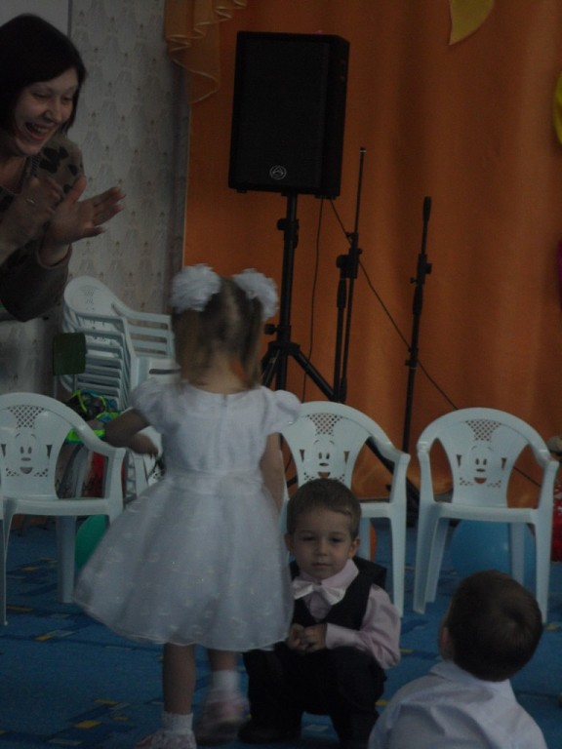
ВЕДУЩАЯ: Дорогие наши мамы,
Праздник наш мы завершаем.
Счастья, радости, здоровья
Вам от всей души желаем!
Пусть вам солнце ярче светит,
И улыбки дарят дети.
А сейчас нашим мамочкам дети подарят свои подарки.

